Pasarela IMEDIG-3G

Configuración rápida de la pasarela para Teleradiología

Las siguientes instrucciones permiten configurar la pasarela IMEDIG-3G para proporcionar un servicio de teleradiología a una estación radiológica SEDECAL como se muestra en la siguiente imagen.

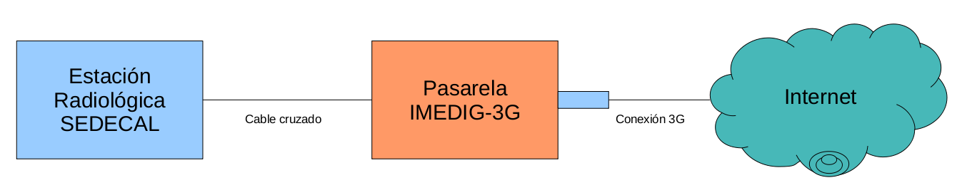
Acceso a interfaz de configuración

Conecte el cable cruzado proporcionado entre la estación radiológica y la pasarela IMEDIG-3G.

Por defecto la pasarela IMEDIG-3G está configurada con una interfaz física de red local con dos direcciones lógicas, una para la conexión con la estación de Radiología y una dedicada exclusivamente a configuración:

La dirección de configuración por defecto es la siguiente:

dirección IP: 192.168.254.253
máscara de red: 255.255.255.0

Si la estación radiológica no tiene acceso a direcciones en la subred 192.168.254.X deberá configurar una dirección IP adicional a la interfaz de red en este subrango. Para Windows XP esto se realiza de la siguiente forma:

- Abrir “Conexiones de red”
- Click derecho sobre la conexión de red local y seleccionar “Propiedades”
- En la ventana que aparece seleccionar “Opciones Avanzadas”
- En la lista “Direcciones IP” seleccionar “Agregar” y definir una IP en el rango 192.168.254.X

Probar la conexión haciendo:

ping 192.168.254.253

Acceso a interfaz de configuración

Una vez comprobada la conectividad configurar la pasarela con los datos de red local apropiados abriendo un navegador de internet con la siguiente url:

http://192.168.254.253/imedig/config

Aparecerá una pantalla de identificación en la que debe introducir:

Usuario: root
Contraseña: root

La siguiente ventana muestra como configurar los datos de conexión local, de administración y 3G.

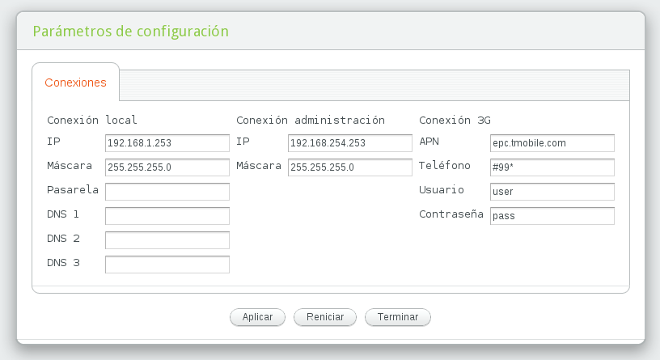
Establezca la dirección IP local que desea para la pasarela y que debe estar en la misma subred en la que se encuentra la estación radiológica. Los datos imprescindibles son Direccion y Máscara, los restantes son opcionales y para la aplicación de teleradiología 3G deben quedar en blanco.

Configuración de conexión 3G

Establezca los parámetros de conexión 3G apropiados para el operador móvil correspondiente.

Operador | APN | Teléfono | Usuario | Contraseña
T-Mobile USA | epc.tmobile.com | #99* | user | pass
Movistar España | movistar.es | #99* | movistar | movistar
Orange España | orangeworld | #99* | orange | orange

Una vez configurados estos parámetros pulse el botón Aplicar y luego Reiniciar para reiniciar la pasarela con la configuración proporcionada. Espere unos minutos hasta que la pasarela esté lista nuevamente.

Configuración de entidad DICOM en estación radiológica

Para que la estación radiológica envíe imágenes a la pasarela IMEDIG deberá configurar en la estación radiológica la pasarela IMEDIG como una entidad DICOM de almacenamiento con los siguientes datos:

- dirección: <la que haya configurado>, por ejemplo 192.168.1.253
- AETitle: DCM4CHEE
- puerto: 11112

Verifique la correcta conectividad de la estación radiológica utilizando las herramientas de PING y DICOM ECHO disponibles en la misma.

Preparación de Módem 3G

Antes de insertar la SIM en el módem 3G suministrado insértela en un teléfono móvil y deshabilite la solicitud de PIN de la misma.

Inserte la SIM en el módem 3G suministrado y conecte el módem en un puerto USB libre. La luz del módem parpadeará de modo intermitente mientras no esté conectado primero de color rojo y luego de color verde. Una vez conectado se mantendrá continuamente de color verde. Si la luz permanece de color rojo asegúrese de haber deshabilitado la solicitud de PIN nuevamente.

Conexión remota

Una vez que la pasarela IMEDIG-3G haya establecido correctamente una conexión a Internet la pasarela registrará la dirección IP dinámica recibida del proveedor de internet móvil y será accesible en la dirección:

http://viewer01.imedig.com/imedig/viewer

El nombre de domino viewer01.imedig.com debe estar accesible en solo unos minutos, aunque esto depende de la propagación de las direcciones en los servidores DNS y puede tomar más tiempo.

Pruebe el acceso a la dirección anterior desde un navegador Chrome, Firefox, Safari o Internet Explorer 9 o superior.

